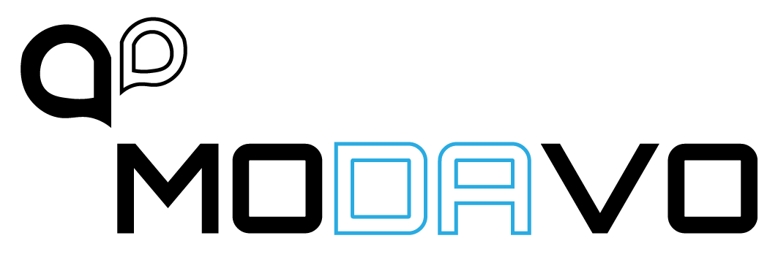

CPaaSPLATFORM

**CPaaS: O que é?**

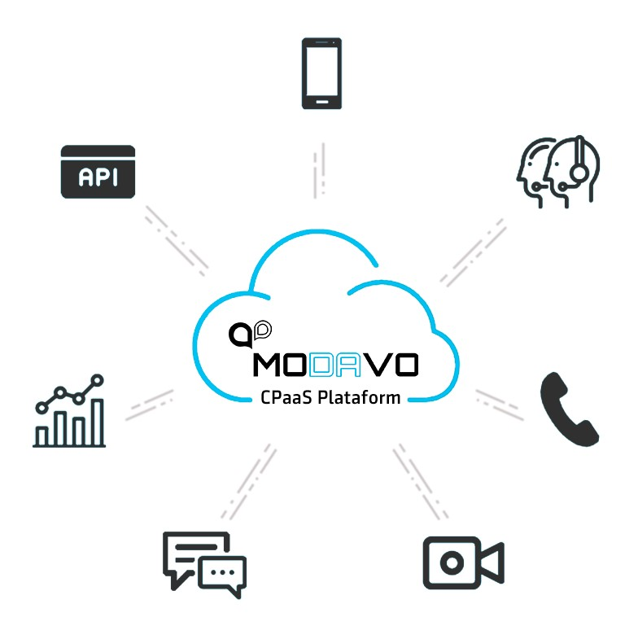Communications Platform as a Service

Plataforma de ComunicaçãocomoServiço

É uma solução de software de comunicação que atua como uma base sobre a qual desenvolvedores podem integrar uma variedade de aplicativos.

Métodos de comunicação típicos, como voz, chamadas de vídeo ou mensagens de texto SMS, podem ser incorporados em outros sistemas por meio de APIs que se conectam à plataforma CPaaS.

Essas APIs permitem que as empresas expandam suas ofertas sem a necessidade de hardware ou software adicional.

O

CPaaS

, com sua

**escalabilidade,**

**flexibilidade, autenticação**

e

**segurança**

aprimoradas, está

**revolucionando**

o modo como

as empresas habilitadas em nuvem implementam

**comunicações de voz, SMS e vídeo.**

# CPaaS e a Transformação Digital

Expectativa de crescimento estimado de

## **$ 8,2 bilhões** em 2021

 **85%** dos profissionais se conectam de maneira diferente com colegas e clientes do que faziam há apenas 5 anos.

As receitas de CPaaS estão crescendo mais de

**40%** ao ano.

**CPaaS** já ultrapassou o mercado de **UCaaS**

(Unified Communication as a Service).

Marcas que estão em **múltiplos canais**

melhoram a experiência do usuário e aumentam seus resultados.

# Usos



Logística

Acesso seguro com 2FA.

Uso de números mascarados para proteção de funcionário e cliente.

Mantenha o cliente informado sobre entrega e serviços.

Verified calling para confirmação de entregas.

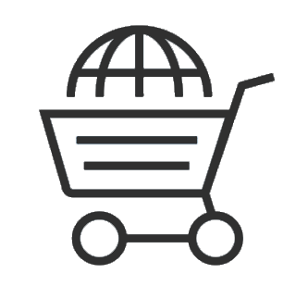

Varejo

Compra segura com 2FA.

Avisos sobre compras e entregas.

Upsell com novas ofertas e vantagens via SMS ou Verified Calling.



Call Center

Melhore taxas de abertura utilizando alertas SMS para confirmações.

Economia de números com o uso de um único número

máscara por todos os agentes.

Verified Calling para confirmação de agendamentos.



Saúde

Acesso seguro com 2FA.

Melhore o agendamento e reduza faltas com lembretes por SMS.

Tokens de autorização para procedimentos com 2FA.

Verified Calling para avisos de resultados e agendamentos.

**Exemplos**

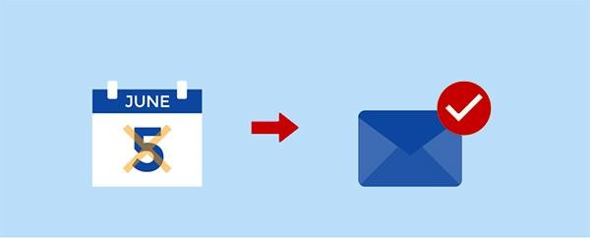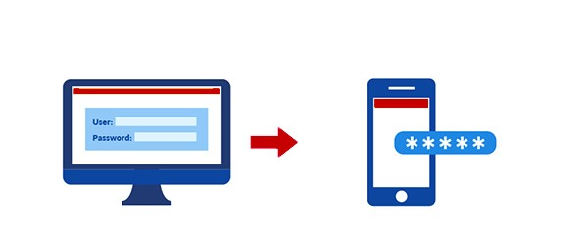

Cliente fez um

agendamento no site

Enviado e

-

mail

de confirmação

Cliente acessa sua conta.

Código PIN é enviado

via SMS.

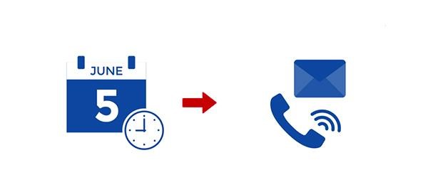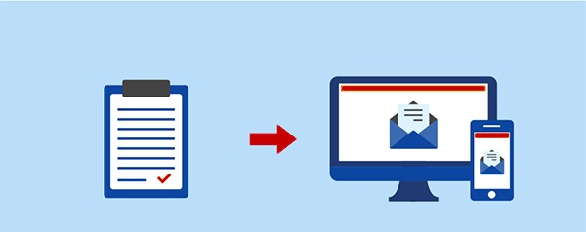

Data de instalação

se aproxima.

Mensagem de voz e SMS são

enviadas pro telefone do cliente.

Atualização no envio

de uma compra.

Atualização enviada pro cliente

via e

-

mail e SMS

# Vantagens Telecall

|  |  |
| --- | --- |
| Confiança  Agilidade | Empresa que já conhecem e confiam;  Aplicativos de rápida implementação |
| Garantia de Rede | Rede própria de alta capacidade e controle total de ponta-a-ponta; |
| Suporte ao Cliente | Representantes locais de vendas e suporte; |
| Preço | Melhor custo benefício para um conjunto completo de recursos e serviços; |

**Plataforma e Soluções**

# Soluções

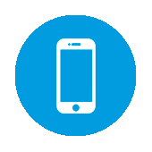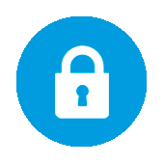

Número Google SMS

2FA

Máscara Verified Calls Programável

**2**

**FA**

# 2FA

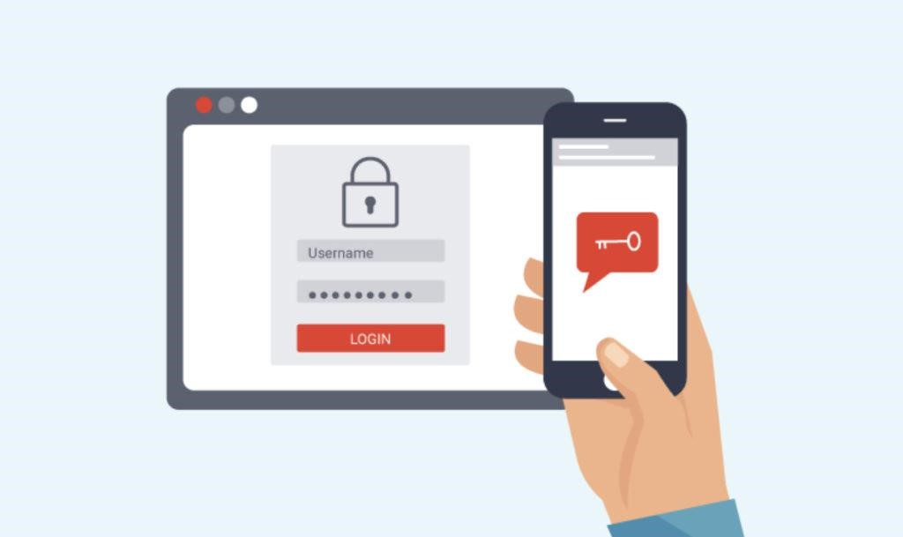Two-Factor Authentication Autenticaçãode doisfatores

O 2FA é um procedimento de segurança que garante que serão necessários 2 fatores únicos para liberação de uma ação. O primeiro fator é a senha que o usuário e o segundo pode ser autenticado via token, via detecção de impressão digital, reconhecimento facial, código enviado via sms, entre outros.

O 2FA permite que você:

* Envie uma senha via SMS, voz ou e-mail para autenticação do usuário.
* Adicione uma camada extra de segurança além da senha pessoal.
* Ofereça maior segurança para usuários.

# 2FA

Fortaleça a estratégia de segurança de seu negócio.

Adicionar um número de telefone de recuperação a uma conta individual pode bloquear até:

**100%** dos botsautomatizados, **99%** dos ataques de phishingem massa, e **66%** dos ataques direcionados.

[*Fonte: Google Security Blog](https://security.googleblog.com/2019/05/new-research-how-effective-is-basic.html)

**Como funciona?**

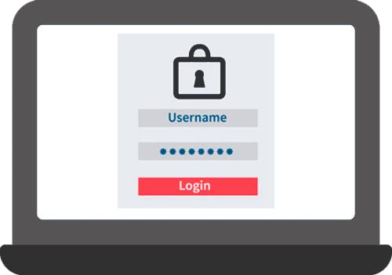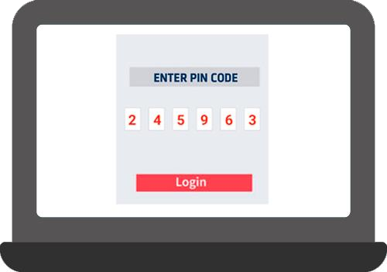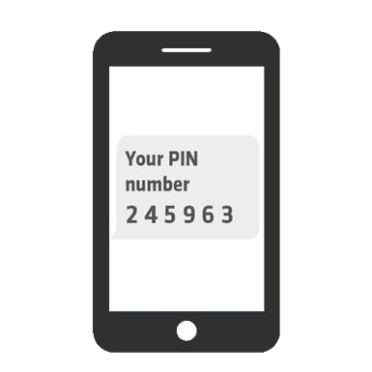

Usuário acessa seu site o aplicativo e digita a senha cadastrada para entrar em seu perfil ou completar uma transação.

A Telecall recebe a tentativa de login e solicita que o usuário insira seu número de telefone para autorizar o acesso.

Após inserir seu número, a Telecall envia para o usuário por SMS, chamada ou e-mail um código PIN de uso único.

Esse código PIN é também conhecido como OTP (One Time Password).

O usuário insere o código no site ou aplicativo para concluir o processo de verificação.

**Beneficios**

* Ofereça segurança aprimorada para seus clientes.
* Reduza casos de fraude e invasões e evite o acesso a dados por invasores.
* Envio de OTP por meio de vários canais, incluindo SMS, voz ou e-mail.
* Flexibilidade de canais garante que o usuário conseguirá completar a tarefa desejada mesmo quando tiver problema com um deles. Exemplo: Enviar OTP por SMS, em caso de falha, enviar OTP por chamada de voz, em caso de outra falha, enviar por e-mail.
* API simples e de rápida implementação.
* Plataforma intuitiva que permite visualizar relatórios de uso por dia, mês ou ano e pesquisar usando diversos critérios de filtro.

**Quem usa?**



|  |  |  |  |  |  |  |  |  |  |
| --- | --- | --- | --- | --- | --- | --- | --- | --- | --- |
| •  •  •  • | Finanças  Acesso ao portal/app Autenticação para transações bancárias  Pagamentos Online  (PicPay, PayPal)  Digital Wallets (Google  Pay, Apple Pay, Samsung Pay) | •  • •  • | Saúde  Acesso ao portal/app Agendamentos Tokens de autorização Telemedicina | •  • • •  • | Turismo  Acesso ao portal/app  Gestão de Reservas  Acesso ao histórico Salvar dados de pagamentos  Recuperação de  Senha | •  •  •  •  • | Varejo  Acesso ao portal/app Salvar dados de pagamentos Acesso ao histórico Recuperação de  Senha  Recibo Eletrônico | •  •  • | Governo  Acesso ao portal/app  Gestão de informações  Agendamentos  Recuperação de Senha |

**Quem usa?**



Finanças Saúde Turismo Varejo Logística Governo

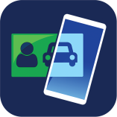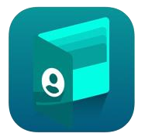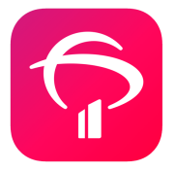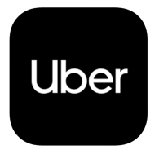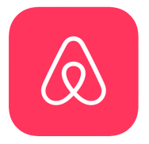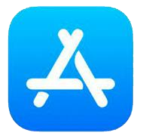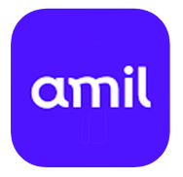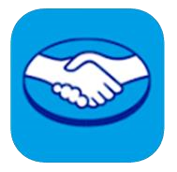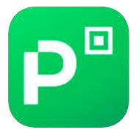

**NÚMERO MÁSCARA**

# Número Máscara

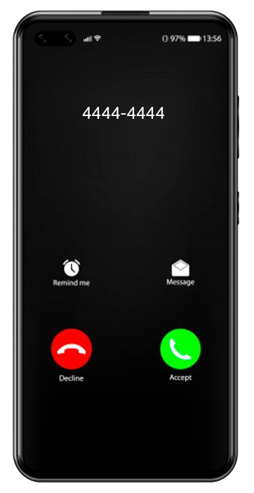Proteja identidades profissionais

Garanta aos seus clientes a capacidade de fazer chamadas e enviar mensagens sem expor seus números de telefone pessoais.

* Mascare um número de telefone para interações com mais privacidade.
* Permite que empresas façam negócios usando menos números de telefone.
* Oferece uma experiência mais segura e profissional.

# Como funciona

|  |  |  |
| --- | --- | --- |
| Usuário faz uma chamada através de um aplicativo. | Plataforma mascara o número original. | Ambas as partes são conectadas. |

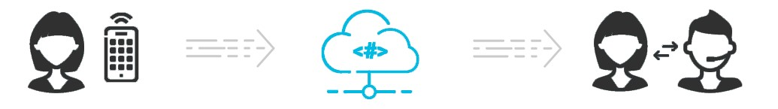

Ex: usuário liga para o entregador ou motorista de taxi ou entra em contato com a central de atendimento.

A plataforma recebe a chamada e mascara o

número antes de conectar com o destinatário.

A plataforma conecta ambas as partes mantendo a privacidade dos dois.

**Quem usa?**



Apps de Transporte

Permite que motorista e passageiro se comuniquem sem compartilhar seus números pessoais.

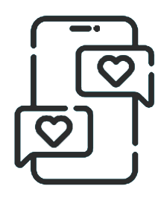

Apps de Relacionamento

Permite uma maneira privada e segura para

usuários interagirem sem expor contatos pessoais.



E-Commerce

Permite que clientes entrem em contato através do aplicativo. Podem

também integrar chamadas internacionais.

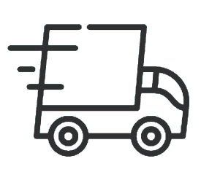

Entregas & Logística

Mantenha seu cliente informado sobre

entregas e serviços, tire dúvidas, etc

**Quem usa?**



Apps de Entregas

Apps de Transporte E-Commerce

Relacionamento & Logística

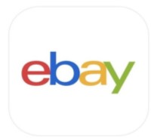

**Quem mais pode usar?**

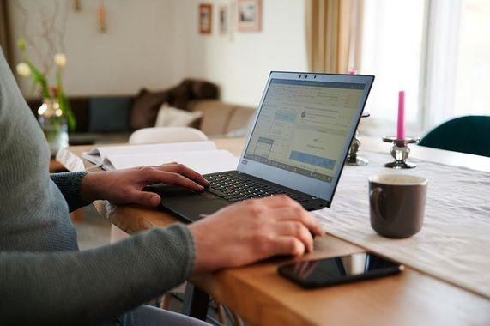43% das empresas brasileiras adotou o Home Office como padrão.

Mesmo após o fim da pandemia, estatísticas indicam que o modelo de trabalho Home Office deve crescer cerca de 30%.

Funcionários que não possuem celular empresarial ou ramal virtual podem se beneficiar do uso de um número máscara permanente do trabalho vinculado ao seu telefone celular, assim protegendo seus número pessoais.

1Oberlo. [https://bit.ly/3uqQTeE.](https://bit.ly/3uqQTeE) *Fev2021*

**Recursos Avançados**

* SMS – Número máscara é totalmente funcional para chamadas de voz e SMS.
* Geo Match – Combine o código do país do número mascarado com o da chamada de origem passando pro cliente a impressão de que vocês estão na mesma região.
* Gestão de Sessões – Habilite números máscara permanentes, bloqueie chamadas indesejadas, validade de sessão e etc.
* Relatórios – Acesso direto do cliente à relatórios detalhados.
* Números Simultâneos - Use o mesmo número máscara em várias ligações simultâneas.
* Triagem de Conteúdo – Recurso SMS onde você pode sinalizar conteúdos sensíveis para proteger dados do cliente.
* Escalabilidade Ilimitada – compre e adicione números conforme necessário.

**GOOGLE**

**VERIFIED CALLS**

# O problema

Ligações indesejadas no Brasil

Ligações de spam.

Fraude

48

%

Serviços

Financeiros

42

%

Operadoras

6

%

Telemarketing

4

%

* O Brasil é o país que mais sofre com ligações de spam no mundo.
* Desde 2017, as chamadas telefônicas de spam no Brasil aumentaram 141%.
* O brasileiro recebe em média 49,9 ligações de spam por mês.

1TechTudo. [https://glo.bo/3nQO8Rn.](https://glo.bo/3nQO8Rn) *Dez2001*

**O que é?**

Chamadas verificadas.

Esse novo recurso do Google, exclusivo para telefones Android, permite que empresas exibam para o cliente na hora da chamada sua marca, logotipo e até mesmo o motivo da chamada.

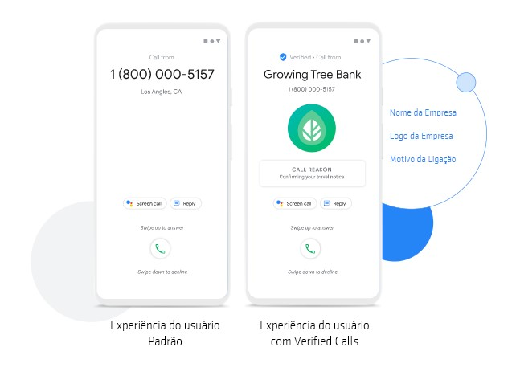A Telecall é a primeira operadora de telecom no Brasil a oferecer esse recurso do Google.

# Compatibilidade

* 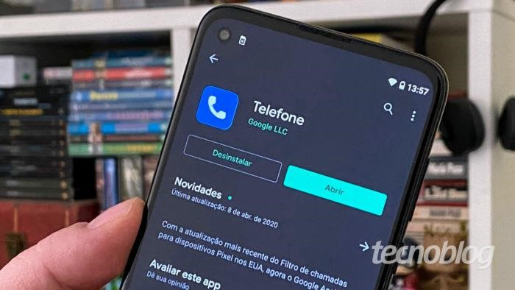Exclusivo para sistema operacional Android através do aplicativo Telefone.
* Pré-instalado em telefones mais recentes ou pode ser baixado do Google Play Store para a maioria dos dispositivos com Android 9.0.
* Hoje no Brasil existem quase 239 milhões de celulares smartphone ativos, sendo que o sistema Android detém uma participação de mais de 86% do mercado de sistema operacional móvel no país.

**Como funciona?**

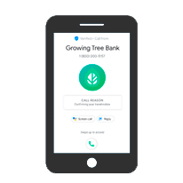

Uma chamada telefônica de uma empresa assinante é feita para um cliente potencial ou existente.

Em nanossegundos, a solicitação é encaminhada

para a plataforma da Telecall que processa a chamada e adiciona as informações verificadas antes de encaminhá-la ao destinatário.

As informações aparecem na tela do celular do

recipiente que atenderá a

ligação com uma chamada de voz normal.

# Benefícios

## • Estabeleça Confiança

Clientes são mais propensos a atender chamadas de organizações com os quais estão familiarizadas e com as quais já tem relação.

## • Agilize a Conexão

Quando o motivo da chamada é claro, a chance de o cliente atender é muito maior e a conexão com ele mais rápida e eficiente.

## • Melhore a Experiência do Cliente

O nome da marca, logotipo e a visualização do motivo da chamada oferecem uma experiencia melhor e muito mais amigável para o cliente.

# Usos

* Aviso de problemas de fraude de cartão de crédito.
* Aviso de atrasos e cancelamentos de voos.

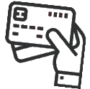

* Agendamentos de serviços, entregas, reparos e instalações.
* Avisos sobre agendamentos, exames e resultados.
* Oferecer uma melhor experiência de vendas e promoções.

**SMS**

**PROGRAMÁVEL**

**O que é?**

Conecte-se com seus clientes.

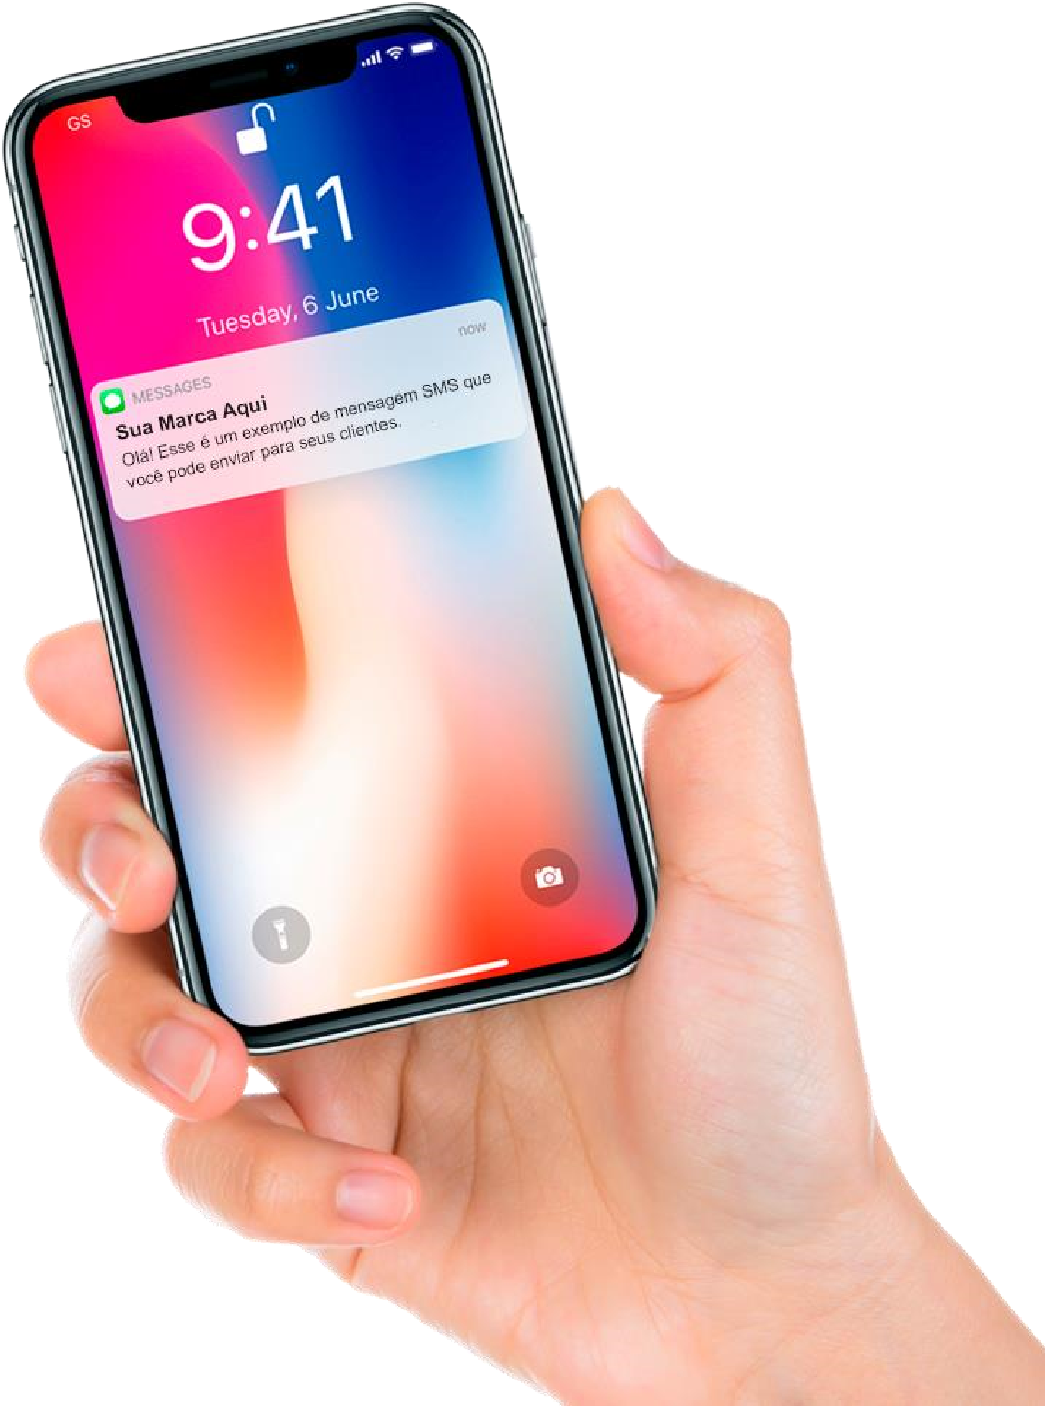É muito provável que você já tenha recebido uma mensagem de texto de uma empresa ou organização.

Com uma API, qualquer empresa pode enviar mensagens de texto e impactar clientes, prospects ou fornecedores como parte de seu processo comercial.

Com essa ferramenta você envia mensagens de SMS com as informações que o seu cliente precisa e com a segurança, a velocidade e a confiabilidade que você espera.

SMS é a forma mais rápida, eficiente e de baixo custo para se comunicar com seus clientes.

|  |  |
| --- | --- |
| **98%**  de taxa de abertura | **90%**  dos SMS são lidos em até 3 minutos. |
| **80%**  das pessoas interagem com SMS comerciais. | **35x**  maior a probabilidade de um cliente abrir um SMS do que um e-mail. |

**Quem usa?**

São muitos os caso de uso, mas veja alguns exemplos:

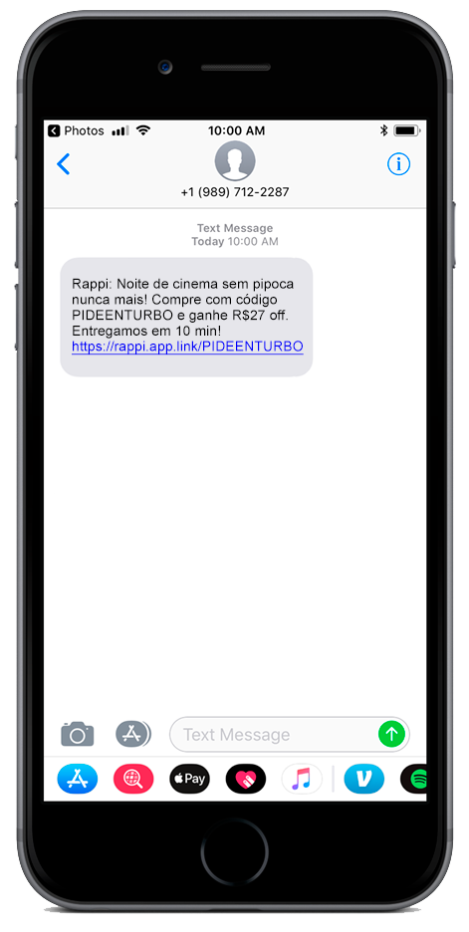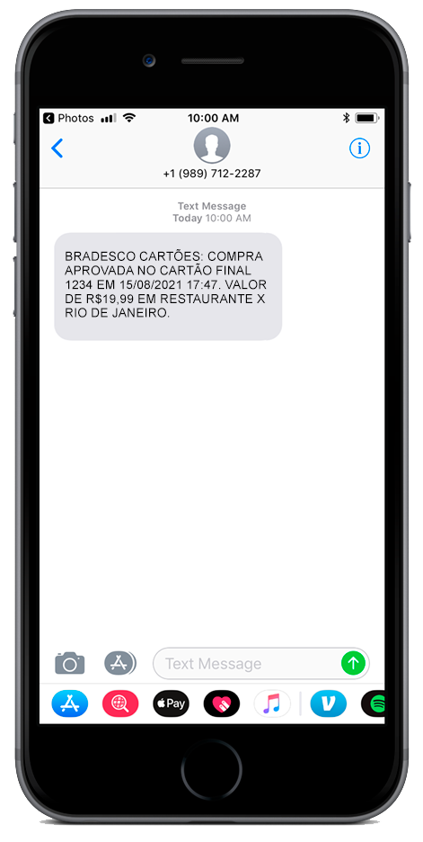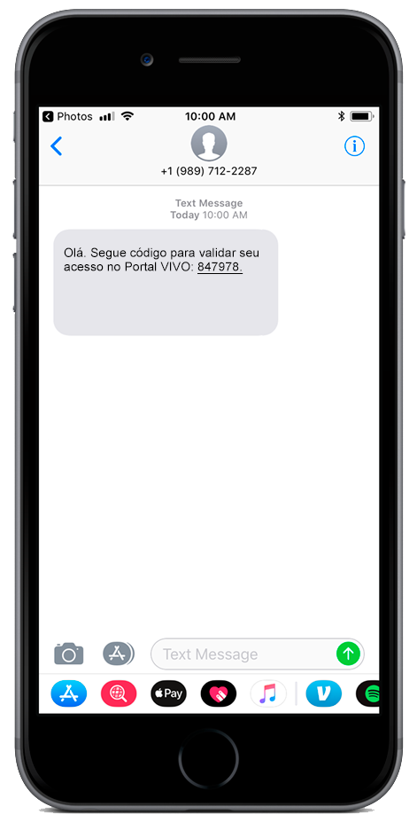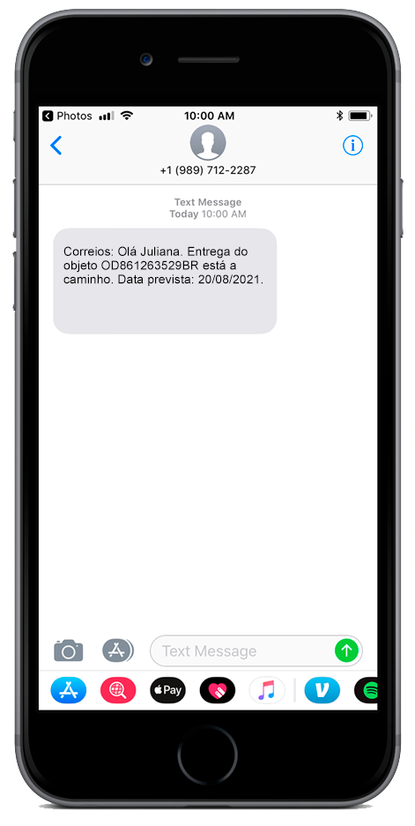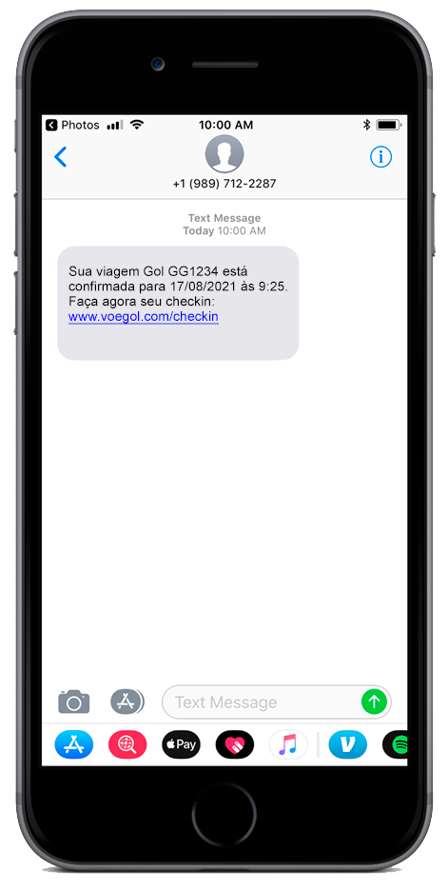

Divulgação Transações Segurança Suporte ao Cliente Notificações

# Jornada do Cliente

Ofereça uma melhor experiência ao cliente acompanhando a sua jornada de compra.

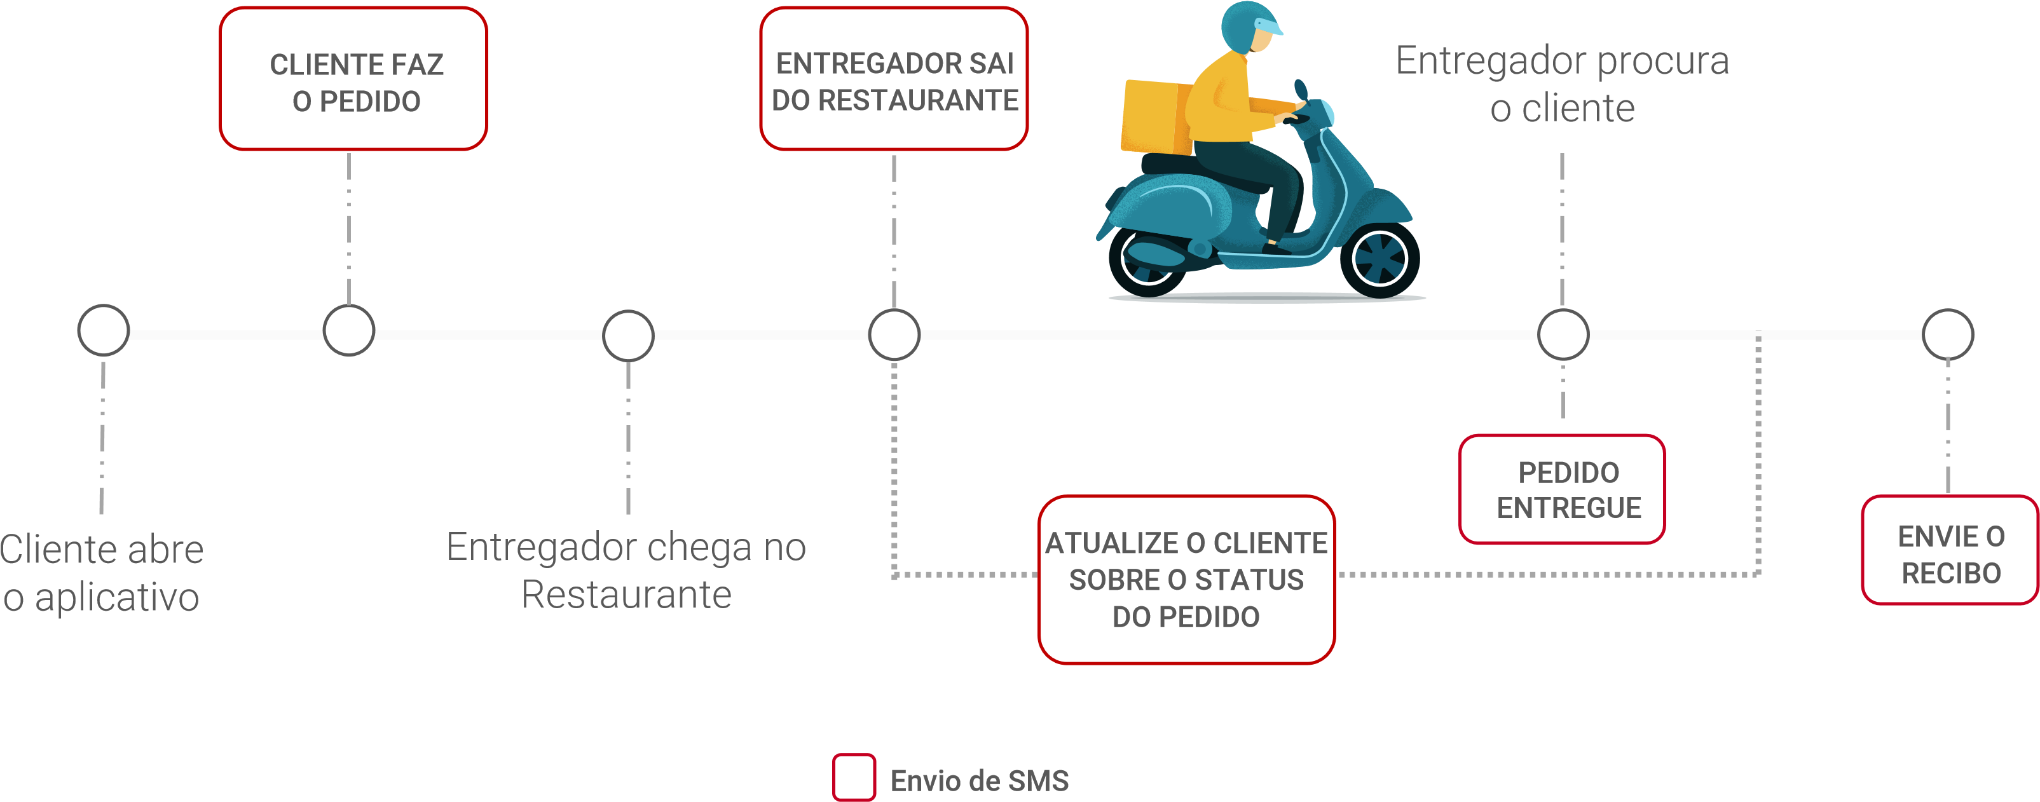

# Benefícios

* Comunicação rápida, efetiva e escalável.
* Baixo custo.
* Alta taxa de entrega e leitura.
* Personalização de data, hora e conteúdo.
* Agendamento de campanhas.
* Interação bidirecional: recebimento de respostas.
* Plataforma user-friendly.
* Acompanhamento de métricas e relatórios.

**Quem Usa**

**CPaaS**

# Quem usa

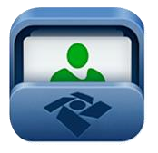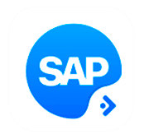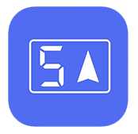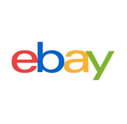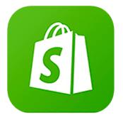



## CPaaSPLATFORM



CONTATO COMERCIAL comercial@telecall.com (21) 3030-1010